R５.1.1３
福祉機器等リサイクル

社協に寄せられているリサイクル情報です！

譲ります
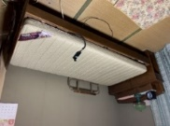
物品名：電動ベッド（セミダブル、頭部棚付き）
受付日：令和2年6月29日
購入日：不明（自宅に１３年保管）

物品名：杖
受付日：令和３年９月２２日
購入日：不明

※上記の物は無料です。
※運搬方法・費用等は当事者間の協議により決定します。

譲ってください
物品名：車いす
受付日：令和４年３月30日
希望要件：無料希望、取りに伺えます

＊ご希望の方がいらしたら社協までご連絡ください。

日進市社会福祉協議会：℡0561-73-4885

